Đề thi
I/Trắc nghiệm (3 ĐIỂM):
Mỗi bài tập dưới đây có 4 phương án trả lời (là đáp số, kết quả tính, … ). Em hãy chọn phương án trả lời đúng.
1. Số 59 đọc là:
A. Năm chín
B. Năm mươi chín
C. Chín năm
D. Chín mươi lăm
2. Ngày 23 tháng 12 năm 2019 là thứ Hai. Ngày đầu tiên của năm 2020 là thứ mấy?
A. Thứ Hai
B. Thứ Ba
C. Thứ Tư
D. Thứ Năm
3. Số lớn nhất có 2 chữ số khác nhau là:
A. 99
B. 89
C. 98
D.100
4. 92 bằng tổng của hai số nào trong các cặp số sau đây?
A. 32 và 50
B. 55 và 47
C. 37 và 55
D. 55 và 47
5. Hình vẽ dưới đây có bao nhiêu tứ giác ?
A. 2
B. 3
C. 4
D. 5
6. An có 8 viên bi. Hùng có nhiều hơn An 2 viên bi. Hỏi Hùng có bao nhiêu viên bi?
A. 10 viên bi
B. 8 viên bi
C. 10 (viên bi)
D. 6 viên bi
II/ PHẦN TỰ LUẬN (7 ĐIỂM)
Bài 1 (2 điểm): Đặt tính rồi tính
36 + 47
100 - 65
47 + 37
94 - 57
Bài 2 (1 điểm): Tìm x, biết:
a) 37 + x = 81
b) 63 - x = 25
Bài 3 (2 điểm): Một khu vườn có 100 cây đào, sau khi bán đi một số cây đào thì khu vườn còn lại 37 cây đào. Hỏi đã bán bao nhiêu cây đào?
Bài 4 (1 điểm): Hãy vẽ thêm một đoạn thẳng vào hình bên để có 1 hình tam giác và 2 hình tứ giác. Đọc tên các hình đó?
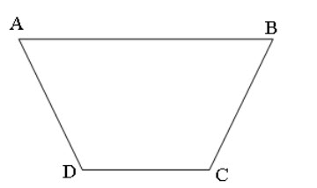

Đáp án
I/Trắc nghiệm
1. B
2. C
3. C
4. C
5. B
6. C
II/ PHẦN TỰ LUẬN (7 ĐIỂM)
Bài 1
36 + 47 = 83
100 - 65 = 35
47 + 37 = 84
94 - 57 = 37
Bài 2
a) 37 + x = 81
x = 81 - 37
x = 44
b) 63 - x = 25
x = 63 - 25
x = 38
Bài 3
Số cây đào đã bán đi là:
100 – 37 = 63 (cây đào)
Đáp số: 63 cây đào
Bài 4
Các em có thể từ 1 điểm bất kì để vẽ đường thẳng cắt đoạn thẳng đối diện thì sẽ đáp ứng được yêu cầu bài toán.
Ta có hình vẽ như sau:
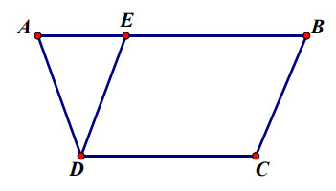
- 1 tam giác là: ADE
- 2 tứ giác là: ABCD, EBCD
- Hết -

